Часть 2. Механические колебания. Пружинный маятник

Колебательному контуру, содержащему индуктивность и емкость, можно сопоставить пружинный маятник. При этом заряд конденсатора аналогичен смещению груза, а ток в контуре - скорости движения груза. Упругая пружина является аналогом конденсатора, а движущаяся масса - аналогом катушки индуктивности.

Кроме катушки индуктивности и конденсатора в рассмотренной цепи имеется источник питания. Благодаря ему в цепи могут возникать колебания даже в том случае, когда в начальный момент и заряд конденсатора, и ток в цепи равны нулю.

В механическом аналоге электрической схемы в начальный момент пружина не должна быть деформирована, а груз должен покоиться.

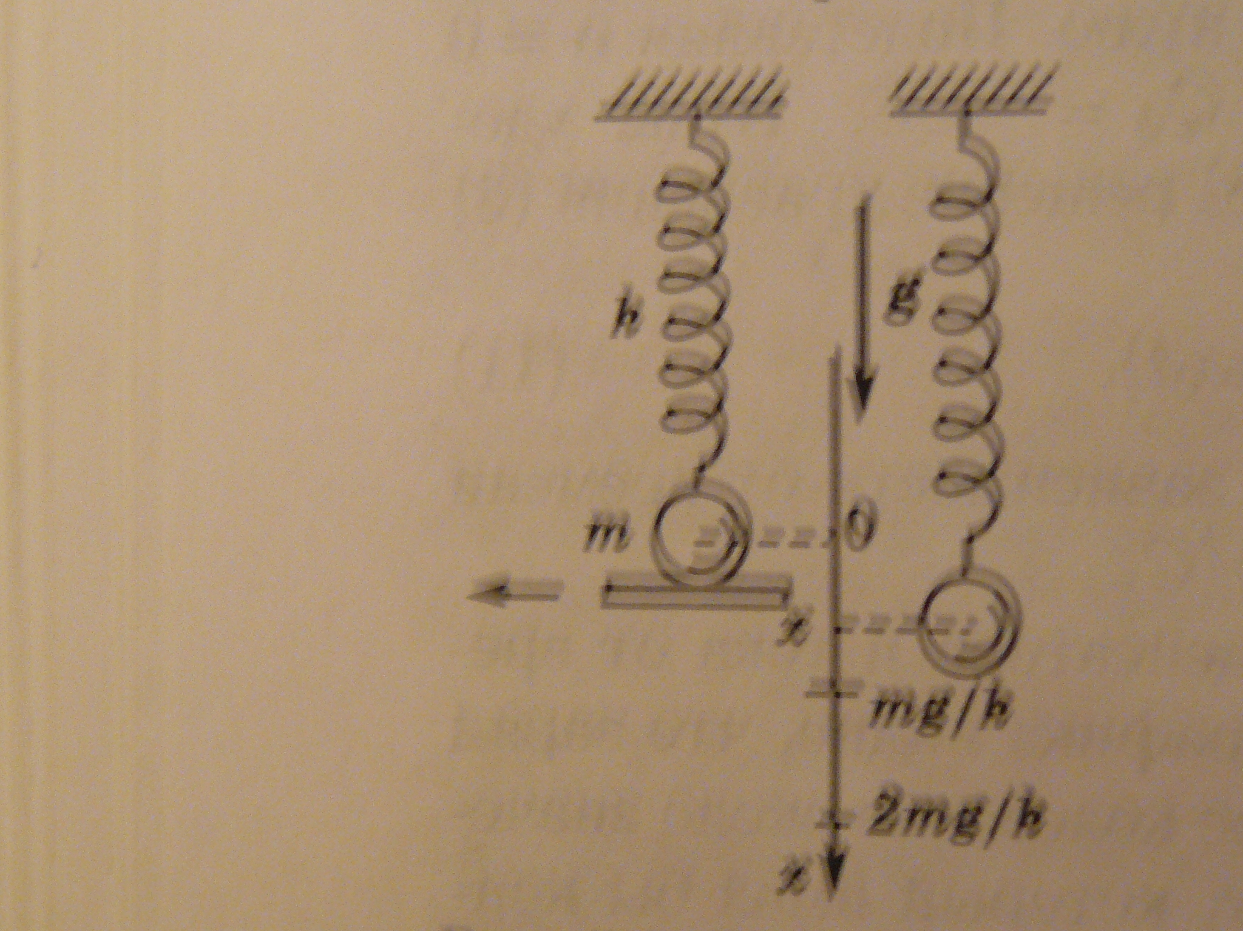

Рис. 2

Что может быть аналогом источника тока в механической системе? Механический аналог источника должен привести систему в движение без начального толчка и должен продолжать действовать и дальше в процессе колебаний.

Эту роль в механической системе может сыграть поле тяжести, если пружинный маятник расположить вертикально и подпереть груз подставкой так, чтобы пружина была недеформирована (рис. 2), а затем резко выдернуть подставку.

Разработаем математическую модель движения такого маятника.
Направим ось OX вертикально вниз и будем отсчитывать смещение груза x от начального положения, в котором пружина недеформирована.
Проекция силы, действующей на груз со стороны пружины, равна - kx.

На груз действует еще и сила тяжести.
Уравнение второго закона Ньютона имеет вид:

ma = mg - kx (12)

Ускорение - это вторая производная смещения по времени по времени (x"). Введем обозначение ω₀² = k / m и перепишем уравнение (12) в виде:

x" + ω₀²x = g (13)

Процессы в механической и электрической системе описываются одинаковыми уравнениями (13) и (3). Одинаковыми будут и начальные условия: отсутствию заряда конденсатора и тока в начальный момент времени в электрической цепи соответствуют равные нулю смещение груза и его скорость в момент выдергивания подставки:

x(0) = 0, v(0) = 0 (14)

Таким образом, рассматриваемая механическая система действительно представляет собой аналог электрической цепи, и все сопоставляемые в них друг другу величины изменяются со временем по одинаковому закону. Поэтому смещение груза x(t) дается формулой (11), в которую только вместо величины СƐ нужно подставить ее аналог в механической системе.

Из сопоставления уравнений (3) и (13) видно, что следует заменить:
1) величину Ɛ / L на g,
2) величину СƐ = Ɛ / Lω₀² на g / ω₀² = mg / k.

Получим уравнение для механической системы

x(t) = mg / k (1 - cos(ω₀t)) (15)

Задание
1. Построить график зависимости x(t).
2. Ответить на вопросы:
1) Около какого значения x происходят колебания груза?
3. Опишите энергетические превращения, которые происходят в электрической и механической системах при колебаниях.

